I. Ý tưởng sản phẩm

ĐỀ TÀI

Phần mềm quản lý thư viện trường Đại học

THÀNH VIÊN NHÓM:

* NHÓM TRƯỞNG --- Đỗ Đình Chiến - 20140429
* Phạm Thị Huế - 20155683
* Vũ Văn Kiên- 20152084
* Lê Huy Thắng - 20156498

LỚP: 97481

GIẢNG VIÊN HƯỚNG DẪN: THẦY NGUYỄN THANH HÙNG

TRƯỜNG ĐẠI HỌC BÁCH KHOA HÀ NỘI

VIỆN CÔNG NGHỆ THÔNG TIN VÀ TRUYỀN THÔNG

──────── * ────────

BÁO CÁO

Nhập môn Công nghệ phần mềm – IT4089

Ngày 29 tháng 9 năm 2017

Hiện nay, thư viện là một hệ thống khá phổ biến trong các trường đại học trên cả nước. Đi cùng với sự phát triển của thư viện là nhu cầu của độc giả tăng lên, và số lượng đầu sách trong thư viện cũng lớn hơn rất nhiều so với những hệ thống thư viện đơn giản và nhỏ lẻ trước đây.

Và một yêu cầu được đặt ra cùng với sự phát triển đó là làm thế nào để quản lý các thông tin trong thư viện một cách tốt nhất, có hiệu quả nhất. Vì vậy nhóm em chọn đề tài phần mềm quản lý thư viện với các chức năng cần thiết, giúp việc quản lý và sử dụng thư viện hiệu quả hơn.

**II. Yêu cầu của phần mềm**

* Dựa vào các hoạt động cơ bản của một hệ thống thư viện, chúng ta có thể thấy được những yêu cầu cơ bản của một hệ thống quản lý thư viện là:
* Cung cấp cho người quản lý những thông tin về các đầu sách trong thư viện, các đầu sách theo từng thể loại, sổ sách đang được mượn, sổ sách rỗi (chưa được mượn)…
* Hỗ trợ quản lý thông tin bạn đọc
* Hỗ trợ cập nhật thông tin về tài liệu và bạn đọc: các lần tái bản, thêm sách, thêm bạn đọc, xóa bạn đọc (khi tốt nghiệp ra trường), thay đổi thông tin tài liệu, thay đổi thông tin bạn đọc…
* Hỗ trợ người quản lý trong quá trình xác nhận cho mượn và trả sách với bạn đọc
* Hỗ trợ nhiều người dùng làm việc đồng thời.
* Biểu đồ phân cấp chức năng

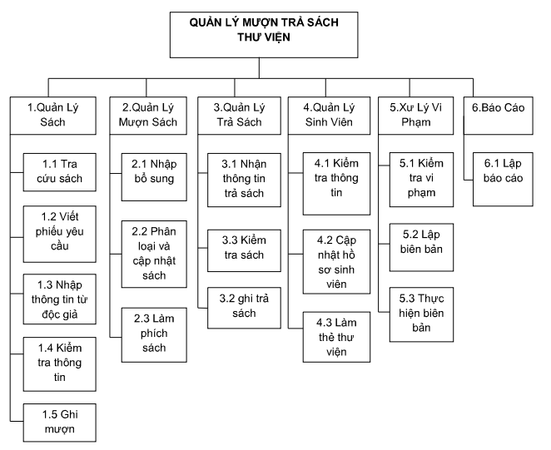

III. Kế hoạch thực hiện

Bảng phân chia công việc

|  |  |
| --- | --- |
| Thành viên | Công việc được giao |
| Đỗ Đình Chiến | Code trên nền tảng web – chức năng: quản lý sách, quản lý sinh viên, báo cáo |
| Vũ Văn Kiên | Code trên nền tảng pc – chức năng: quản lý sách, quản lý sinh viên, báo cáo |
| Lê Huy Thắng | Code trên nền tảng pc – chức năng: quản lý mượn sách, trả sách, xử lý vi phạm |
| Phạm Thị Huế | Code trên nền tảng web – chức năng: quản lý mượn sách, trả sách, xử lý vi phạm |

IV: Giao diện phần mềm

## Trang chủ

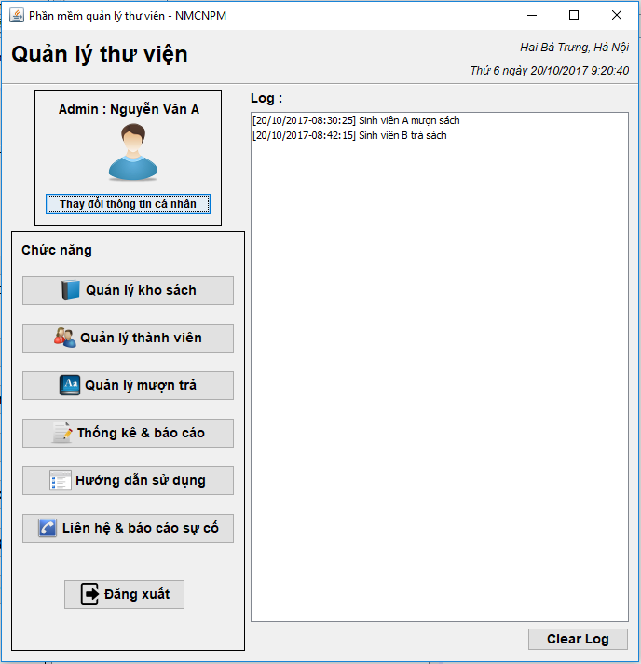

## Chức năng quản lý người dùng:

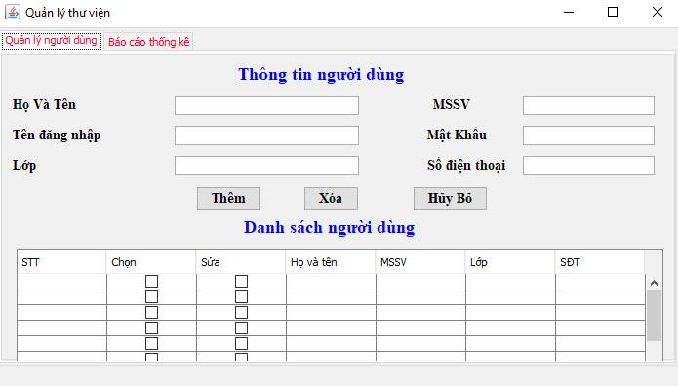

## Chức năng báo cáo thống kê:

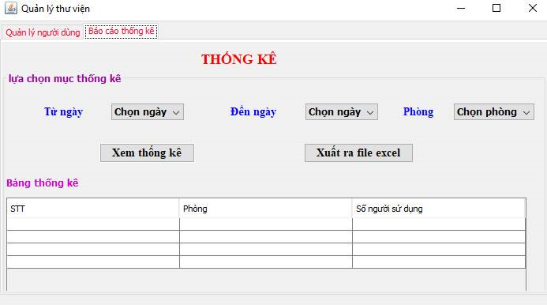

## Chức năng quản lý sách:

### 1.Thêm sách:

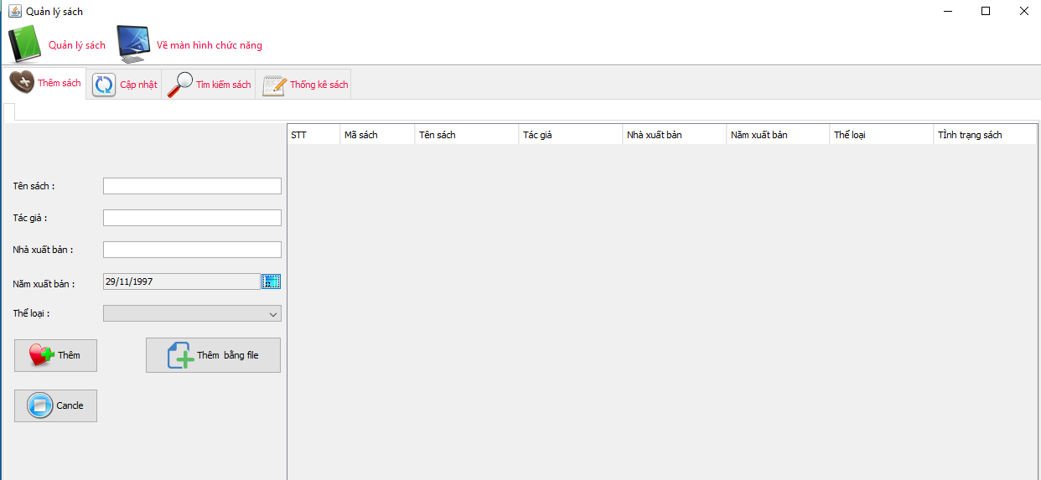

### 2. Cập nhật sách

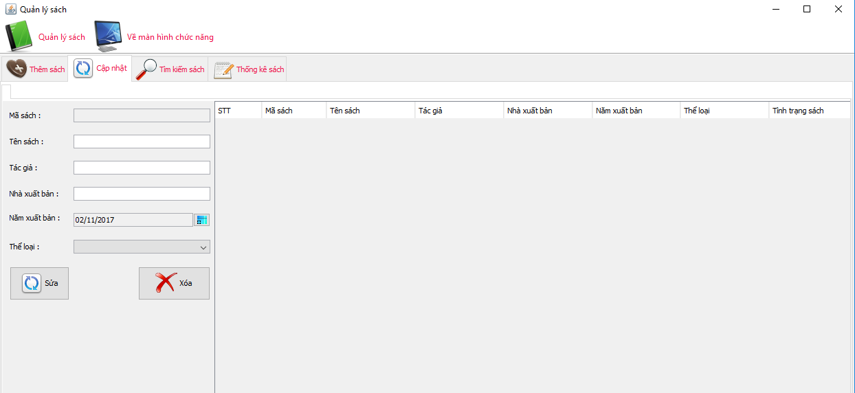

### 3.Tìm kiếm sách:

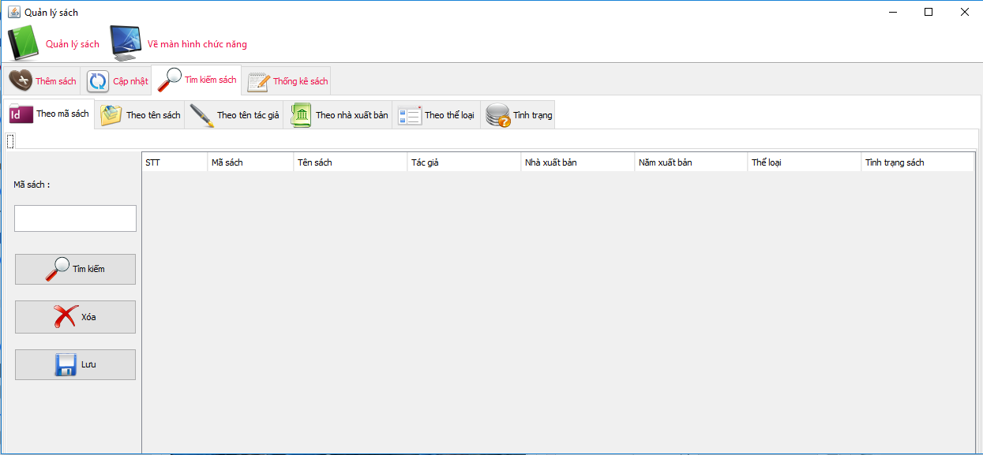

### 4. thống kê sách:

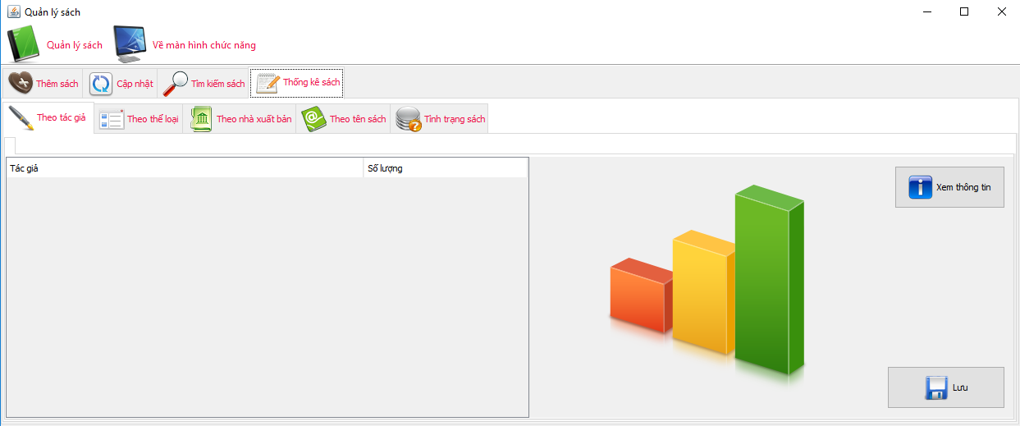

## Chức năng đăng ký tài khoản:

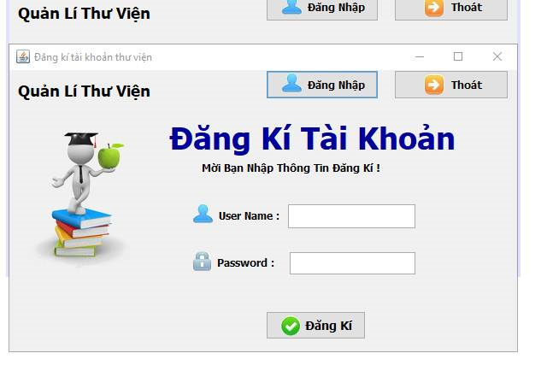

## Chức năng đăng nhập:

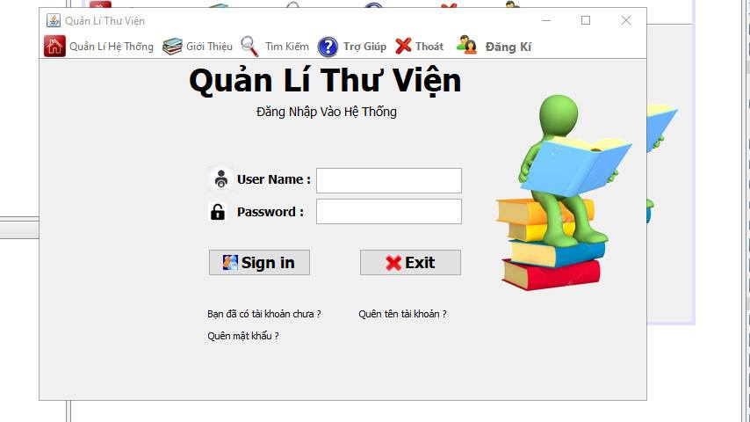

## Chức năng quản lý mượn sách

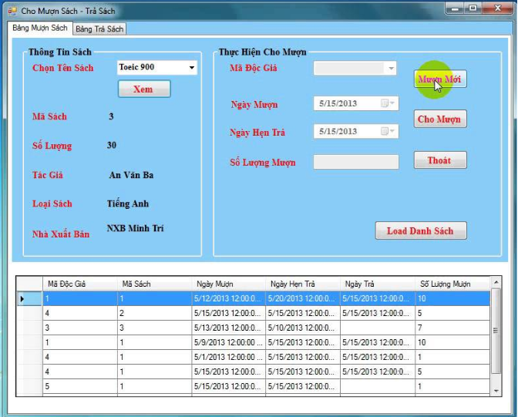

## Chức năng quản lý trả sách:

